Районный практический семинар Тихорецкого филиала
ГБУ КК «Центр диагностики и консультирования»
для педагогов-психологов дошкольных образовательных организаций
по теме: «Работа педагога-психолога по развитию высших психологических функций у детей-дошкольников всех нозологий»

Мастер-класс по теме:
«Практические приемы в работе педагога-психолога по развитию слухового внимания у детей дошкольного возраста в группе ТНР»

Подготовил педагог-психолог
МБДОУ №4 «Росинка» г.Тихорецка
Гайдук Наталья Николаевна

Слуховое внимание — это способность ребёнка сосредотачиваться на звуке, удерживать его в фокусе и анализировать. Это базовый навык для понимания устной речи, правильного звукопроизношения, успешного обучения (например, при пересказе) и комфортной коммуникации в шумной обстановке. Даже если у ребенка от природы острый слух, такая способность не возникнет сама собой.
Виды слухового внимания у детей дошкольного возраста:
- Непроизвольное: возникает само собой при появлении резкого, громкого или неожиданного звука (хлопок, звонок).
- Произвольное: требует волевого усилия для того, чтобы вслушиваться в нужную информацию (например, слушать сказку, играя в игру «Сломанный телефон»).
Роль слухового внимания у детей дошкольников
Слуховое внимание является основой для развития сложного фонематического слуха — способности различать отдельные звуки речи, слоги и слова (например, дом — сом — лом). Без этого невозможно научиться правильно говорить, в будущим ученикам читать и писать.
Признаки дефицита внимания у детей дошкольного возраста
Если у ребенка нарушена способность обрабатывать звуковую информацию, это проявляется следующими симптомами:
- Трудности с концентрацией на словах воспитателя в группе.
- Частые переспросы («Что?», «А?»).
- Быстрая утомляемость от длительных устных объяснений.
- Проблемы с запоминанием на слух инструкций педагога при выполнении задания, заучивании четверостиший и стихов.
Ключевые этапы развития слухового внимания у дошкольников
Работа строится по принципу постепенного усложнения: от простых звуков к сложным речевым конструкциям.
- Неречевые звуки: распознавание бытовых шумов, звучания музыкальных инструментов и природы.
- Речевые звуки: развитие фонематического слуха, умение различать интонацию, темп речи и отдельные звуки.
Способы развития слухового внимания у детей дошкольного возраста в группе ТНР
Так как ведущим видом деятельности у детей дошкольного возраста является игра, соответственно, педагогам детского сада и родителям необходимо использовать в развитии ребёнка именно игровые приёмы и сюжеты. Реализуемые виды игр, которые я использую в своей работе с детьми дошкольного возраста с 4 до 7 лет в группах ТНР, приведены и описаны ниже.
Цель этих игр — помочь детям научиться сознательно пользоваться слухом. Однако, играть в некоторые из приведённых игр можно с малышами начиная с 1 года.

Игра «Справа или слева?»
Возьмите колокольчик (или что-то подобное) и попросите ребенка закрыть глаза. Затем вытяните руку справа от ребенка и позвоните колокольчиком. Опустите руку и спросите ребенка, заметил ли он с какой стороны звонил колокольчик? В данной игре не только развивается слуховое внимание, но также пространственная ориентация: слева, справа, сверху, снизу.

Игра «Хлопаем и топаем»
Педагог произносит подряд различные слова. Ребенку заранее дается инструкция: когда слышишь слово «фиолетовый» тебе нужно хлопнуть ладошками, а когда услышишь слово «слон» – надо топнуть ножками. В данной игре рекомендую использовать слова согласно тематической недели, таким образом будет закрепляться изученный материал в игровой форме.

Игра «Тихо-громко!» (что дальше, что ближе?)
Педагог говорит фразу «Сегодня шел дождь!» и просит ребенка повторить ее сначала тихо, а потом громко. Далее можно усложнить: педагог просит ребенка закрыть глаза и определить откуда произносится фраза, издалека или близко, справа или слева,снизу или сверху. В данной игре важно меняться ролями, чтобы ребенок воспринимал свои ошибки, как вполне естественное проявление.

Игра «Следопыт»
Педагог завязывает ребенку глаза, и берет себе в руку колокольчик. Ребенку дается короткая инструкция: иди на звук колокольчика. Не забудьте потом поменяться ролями. Рекомендуется совершать паузы.

Игра «Скажи, что звучит»
Педагог показывает ребенку, как звучат различные предметы о разные поверхности: горох, песок, шарик из сухого бассейна, пуговицы, и тарелочки пластиковая, металлическая, глиняная. Потом ребенку необходимо закрыть глаза и определить на слух, какой предмет звучит в какой тарелке.

«Внизу-вверху-на носу»
Договоритесь с ребенком, что когда вы будете говорить «внизу», он должен показать пальцем вниз, «вверху» - показывать вверх, «на носу» - показать на свой нос. Когда педагог будет говорить команды, показывайте одновременно с ребенком правильно. Затем начните «путать» ребенка: говорите одно, а показывайте другое. Задача ребенка – не ошибиться и показывать так, как звучит команда.
Сейчас популярность набирает метод по развитию слухового внимания, как музыкограммы. Вот некоторые примеры заданий.
- Игра «Ритмо-барабан». Педагог предлагает ребенку под музыкальное сопровождение проиграть музыкальный ряд на барабане, где синяя ладонь - это левая рука, красная ладонь - это правая рука, прочерк - это отсутствие движения руки. Также можно вместо барабана использовать разные, например, тарелочки, чтобы звук был не идентичен, или просто использовать стол с маркировкой ладоней.
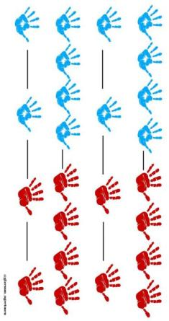
- Игра «Ритм 1–2» со звонком: собираем группу за минуту. Хотите привлечь внимание шумной группы детей? Дайте им простой ритм! Садимся все на полу кругом. Задаем ритм мелодией звонка: 1 звон - 2 звона (начало ритма с левой руки, далее передача хода соседу слева). По очереди: ладонями по полу — хлопок в ладоши (1–2) и передаем ход соседу слева. Сбились — начинаем заново и держим общий темп. Что развиваем в этой игре: внимание и переключаемость, саморегуляцию и торможение импульсов, координацию и чувство темпа, межполушарное взаимодействие. Попробуйте сразу не менее 2 раундов — заметите разницу!

Игра музыкальная «Наиграй ритм» с палочками
Педагог даёт прослушать ребенку ритмичную музыку, в которой каждый ритм отдельно звучит и легко воспинимается ребёнком и педагогом. Прослушав несколько раз музыкальный ритм, далее предлагается под этот ритм попробовать прохлопать попадая в ряд. Далее я предлагаю детям под ритмичную музыку проиграть ритмовку с помощью деревянных палочек и вспомогательных кружков, изображенных на листе бумаге. Каждый лист имеет 2 или 3 цветных кружка, которые подсказывают ребенку сколько ударов палочками ему нужно совершить. Используя в работе с детьми от 5 лет с ТНР данный способ я убедилась, что лучше использовать средний музыкальный темп ритма, на медленных композициях детям достаточно сложно сосредоточиться и сличить каждый ритм.
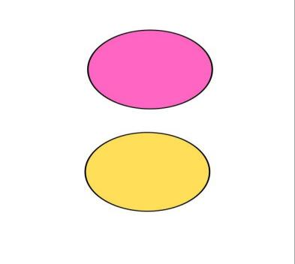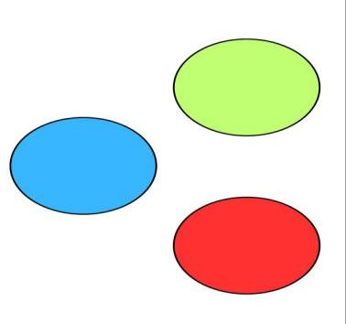

Советы педагогам и родителям для занятий
- Регулярность: проводите короткие игры (по 5–10 минут) ежедневно, чтобы не перегружать внимание ребенка.
- Количество: исходя из личного опыта рекомендуется работать с 1 или 2 детьми, не более.
- Правильная обстановка: во время занятий исключите фоновые шумы (работающий телевизор).
- Наблюдение в жизни: во время прогулок обращайте внимание ребенка на то, как шумит ветер, поют птицы или проезжает машина, задавая вопросы: «Что это за звук? Откуда он доносится?»
Использование данных методов в комплексе значительно улучшит концентрацию ребенка, поможет ему лучше усваивать новую информацию, благоприятно скажется на их общем развитии и будущей подготовки и успеваемости в школе.

